Системный блок
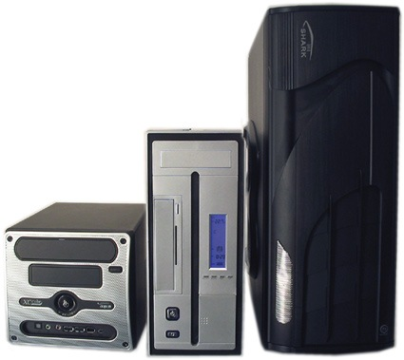
Вертикальные системные блоки

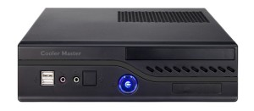
Горизонтальный системный блок

Системный блок — это центральная часть компьютера, в которой располагаются все самые важные составляющие. Всё, благодаря чему работает компьютер. Выпускаются самые разнообразные системные блоки, которые различаются по размерам, дизайну и способу сборки.
Основные элементы системного блока:
- Материнская плата;
- Процессор;
- Оперативная память;
- Видеокарта;
- Жёсткий диск;
- Оптический привод (DVD, Blu-ray);
- Блок питания
Давайте рассмотрим каждый из них подробнее.

Материнская плата
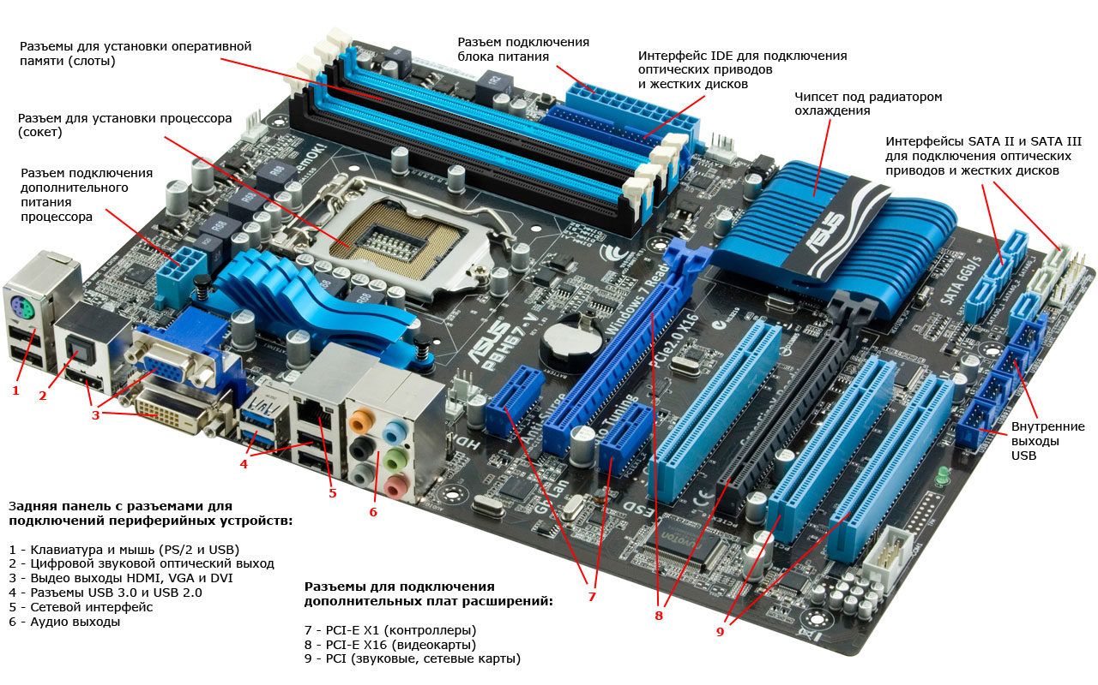
Материнская плата – это самая большая плата системного блока. На ней устанавливаются основные устройства компьютера: процессор, оперативная память, видеокарта, слоты (разъёмы), BIOS, с помощью шлейфов и кабелей к материнской плате подключаются DVD-привод, жёсткий диск, клавиатура, мышь и др. Главная задача материнской платы – соединить все эти устройства и заставить их работать как одно целое. Кроме того на ней находятся контроллёры. Контроллёры – это электронные платы вставляемые в разъёмы (слоты) на материнской плате, они управляют устройствами подключаемыми к компьютеру. Некоторые контроллёры входят в состав материнской платы. Такие контроллёры называются интегрированными или встроенными. Так контролёры мыши и клавиатуры всегда являются встроенными. Добавляя и заменяя платы контроллёров можно расширять возможности компьютера и настраивать его под свои требования. Например пользователь может добавить дополнительную звуковую карту, которая может работать с новыми многоканальными акустическими системами.

Процессор

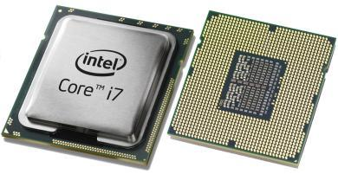
Центральный процессор (ЦП, CPU) является главным элементом компьютера, его “мозгом”. Он отвечает за все вычисления и обработку информации. Кроме этого, он выполняет управление всеми устройствами компьютера. От его мощности зависит быстродействие компьютера и его возможности.
Основные характеристики центрального процессора:
- количество ядер
- тактовая частота
- кэш
- сокет
Давайте рассмотрим их подробнее.

Количество ядер

Чем больше у процессора ядер, тем большее число операций он может выполнять одновременно. По сути, несколько ядер – это несколько процессоров, которые расположены на одном кристалле или в одном корпусе. В одноядерном процессоре команды, поступившие на его вход, последовательно проходят через нужные для их выполнения блоки, то есть пока процессором выполняется очередная команда, остальные ждут своей очереди. В многоядерном процессоре на вход приходят несколько отдельных потоков команд и данных и также раздельно выходят, не оказывая влияния друг на друга. За счёт параллельной обработки процессором нескольких потоков команд увеличивается производительность компьютера. Сегодня на персональные компьютеры устанавливаются, как правило, 2-8 ядерные процессоры. Однако не все программы рассчитаны на использование нескольких ядер.

Тактовая частота

Эта характеристика указывает на скорость выполнения команд центральным процессором. Такт – промежуток времени, необходимый для выполнения процессором элементарных операции.
Единицей одного такта принято считать 1 Гц (Герц). Это значит, что если частота равна 1 ГГц (Гига Герц), то ядро процессора выполняет 1 млрд. тактов.
В недалеком прошлом тактовую частоту центрального процессора отождествляли непосредственно с его производительностью, то есть чем выше тактовая частота процессора, тем он производительнее. На практике имеем ситуацию, когда процессоры с одинаковой частотой имеют разную производительность, потому что за один такт могут выполнять разное количество команд (в зависимости от конструкции ядра, пропускной способности шины, кэш-памяти). Современные процессоры работают на частотах от 1 до 4 ГГц (Гига Герц)

Кэш

Кэш применяется для значительного ускорения вычислений. Это встроенная в корпус процессора сверхбыстрая память, содержащая данные, к которым процессор часто обращается. Кэш-память может быть первого (L1), второго (L2) или третьего (L3) уровня.
Сокет

Сокет (socket) – это разъём (гнездо) на материнской плате, куда устанавливается процессор. Но когда мы говорим «сокет процессора», то подразумеваем под этим, как гнездо на материнской плате, так и поддержку данного сокета определенными моделями процессоров. Сокет нужен именно для того, чтобы можно было с легкостью заменить вышедший из строя процессор или модернизировать компьютер более мощным процессором.

Оперативная память

Следующий важный элемент компьютера, который находится в системном блоке – оперативная память (RAM или ОЗУ-оперативное запоминающие устройство). Именно в ней запоминаются обрабатываемая процессором информация и запущенные пользователем программы. Оперативной она называется потому, что предоставляет процессору быстрый доступ к данным.

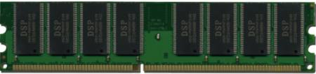
DDR
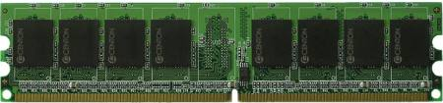
DDR2
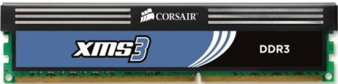
DDR3

Основные характеристики оперативной памяти:
- объём – измеряется в мегабайтах (Мбайт) или гигабайтах (Гбайт), значительно влияет на производительность компьютера. Из-за недостаточного объёма оперативной памяти многие программы или не станут загружаться, или будут выполняться очень медленно. В современном типичном компьютере используется как минимум 2 Гбайт памяти, хотя для удобной работы лучше иметь 4 или 8 Гбайта;
- частота шины – измеряется в мегагерцах (МГц), также оказывает большое влияние на скорость работы компьютера. Чем она больше, тем быстрее передача данных между процессором и самой памятью.
- тип памяти – указывает на поколение, к которому относится память. На сегодняшний день можно встретить оперативную память следующих типов (размещены по хронологии появления):
-DDR SDRAM(100 – 267 МГц)
-DDR2 SDRAM (400 – 1066 МГц)
-DDR3 SDRAM(800 – 2400 МГц)
-DDR4 SDRAM(1600 – 2400 МГц)

Видеокарта
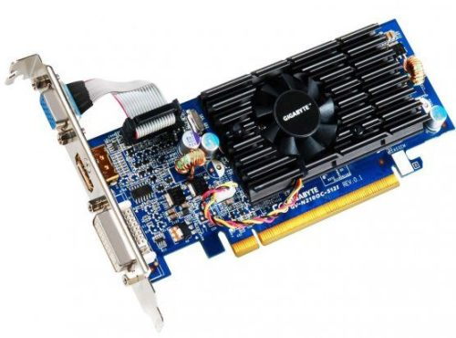
Видеокарта | Устройство компьютера

Видеокарта – электронная плата, обеспечивающая формирования видеосигнала и тем самым определяет изображение, показываемое монитором. У существующих видеокарт разные возможности. Если на компьютере используются офисные программы, то особых требований к видеокарте не предъявляют. Другое дело игровой компьютер, в котором основную работу берёт на себя видеокарта, а центральному процессору отводится второстепенная роль.
Основные характеристики видеокарты:
- объём видеопамяти – измеряется в мегабайтах (Мбайт) или гигабайтах (Гбайт), влияет на максимальное разрешение монитора, количество цветов и скорость обработки изображения. На данное время производятся модели видеокарт с объёмом видеопамяти от 1 Гбайт до 24 Гбайт. Оптимальный средний объём 2 Гбайт или 4 Гбайт;
- разрядность шины видеопамяти – измеряется в битах, определяет объём данных, который можно одновременно передать из видеопамяти (в память). Стандартная разрядность шины современных видеокарт 256 бит;
- частота видеопамяти – измеряется в мегагерцах (МГц), чем выше, тем больше общая производительность видеокарты.
В настоящее время самые распространенные видеокарты производят на основе чипсетов nVidia GeForce и ATI Radeon.

Жёсткий диск

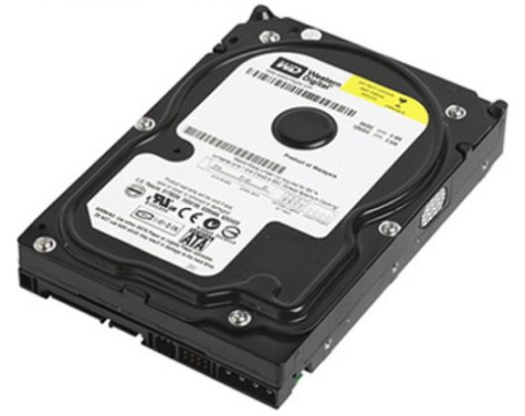
Жёсткий диск | Устройство компьютера
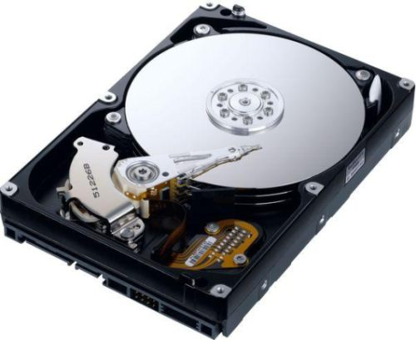
Жёсткий диск без верхней крышки | Устройство компьютера

Жёсткий диск, называемый также винчестером или HDD, предназначен для долговременного хранения информации. Именно на жестком диске вашего компьютера хранится вся информация: операционная система, нужные программы, документы, фотографии, фильмы, музыка и прочие файлы. Именно он является основным устройством хранения информации в компьютере.
Для пользователя жёсткие диски различаются между собой прежде всего следующими характеристиками:
- ёмкостью (объёмом) – измеряется в гигабайтах (Гбайт) или терабайтах (Тбайт), определяет какой объём информации можно записать на жёсткий диск. На данный момент объём современного винчестера измеряется от нескольких сотен гигабайт до нескольких терабайт;
- быстродействием, которое складывается из времени доступа к информации и скорости чтения/записи информации. Типичное время доступа у современных дисков составляет 5-10 мс (миллисекунд), средняя скорость чтения/записи – 150 Мбайт/с (мегабайт в секунду);
- интерфейсом – типом контролёра, к которому должен подключаться жёсткий диск (раньше использовался EIDE, сейчас различные варианты SATA 1-3).

DVD-привод

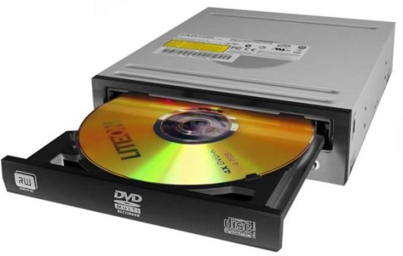
DVD-привод | Устройство компьютера

DVD-привод используется для чтения DVD и CD-дисков. Если в названии стоит приставка “RW”, то привод способен не только читать, но и записывать на диски. Привод характеризуется скоростью чтения/записи и обозначается посредством множителя (1x, 2x и т.д.). Единица скорости здесь равна 1.385 мегабайт в секунду (Мб/с). То есть, когда на приводе указано значение скорости 8x, то действительная скорость будет составлять 8 * 1.385 Мб/с=11.08 Мб/с.

Blu-ray (Блю-рей) привод
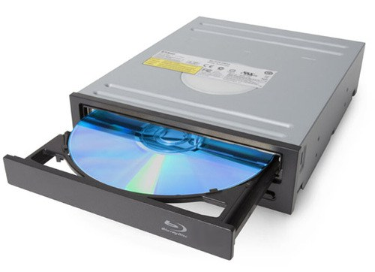
Blu-ray (Блю-рей) привод | Устройство компьютера

Blu-ray приводы могут быть трёх видов: считывающие, комбо и пишущие. Считывающий Blu-ray привод может считывать CD, DVD и Blu-ray диски. Комбо может дополнительно записывать CD и DVD-диски. Пишущий Blu-ray привод может считывать и записывать все диски.

Блок питания

Блок питания снабжает электроэнергией устройства компьютера, и обычно продаётся вместе с корпусом. В настоящий момент производят блоки питания мощностью 450, 550 и 750 Ватт. Более мощные блоки питания (до 1500 Ватт) могут понадобиться компьютеру с мощной игровой видеокартой.

История развития вычислительной техники

В истории вычислительной техники можно выделить три не равные по длительности этапа.
Первый этап – от глубокой древности до появления первых электронных вычислительных машин. В это время создавались различные устройства и методы, облегчавшие счет, вычисления.
Началом второго этапа явилось создание в середине XX в. первой цифровой вычислительной машины, работавшей на основе тех же принципов, что и современные компьютеры. Вычислительная техника на этом этапе еще не стала массовой.
Третий этап, начавшийся в 1980-х годах с создания персонального компьютера, продолжается в настоящее время. Вычислительная техника получила массовое распространение. Так же, как в прошлом цивилизованный человек был обязан уметь читать и писать, современный человек обязан владеть навыками использования вычислительной техники.

Первое поколение
- Тип ЭВМ - большие ламповые.
- Цель использования компьютера - научно-технические расчеты.
- Режим работы компьютера – однопрограммный.
- Интеграция данных – низкая.
- Основные средства наложения информации - перфокарты, перфоленты, магнитные ленты.
- Ключевые решения в обработке информации - английский язык программирования.
- Тип пользователя - инженеры-программисты.
- Расположение пользователя - машинный зал.
Второе поколение
- Тип ЭВМ - большие ламповые.
- Цель использования компьютера - технические и экономические расчеты.
- Режим работы компьютера – пакетная обработка.
- Интеграция данных – средняя.
- Основные средства наложения информации - перфокарты, перфоленты, магнитные ленты, магнитные диски.
- Ключевые решения в обработке информации – ОС, оптимизированные трансляторы.
- Тип пользователя – профессиональные программисты.
- Расположение пользователя – отдельное помещение.
Третье поколение
- Тип ЭВМ – мини-ЭВМ.
- Цель использования компьютера - управление и экономические расчеты.
- Режим работы компьютера – разделение времени.
- Интеграция данных – высокая.
- Основные средства наложения информации - перфокарты, перфоленты, магнитные ленты, магнитные диски.
- Ключевые решения в обработке информации – интерактивные ОС, структурированные ЯП,
компьютерные сети.
- Тип пользователя – программисты.
- Расположение пользователя – терминальный зал.
Четвертое поколение
- Тип ЭВМ – персональный.
- Цель использования компьютера – управление, предоставление информации.
- Режим работы компьютера – персональная работа.
- Интеграция данных – очень высокая.
- Основные средства наложения информации – оптические, гибкие, жесткие диски.
- Ключевые решения в обработке информации – технология автоматизации профессиональных знаний.
- Тип пользователя – пользователи с общей компьютерной подготовкой.
- Расположение пользователя – рабочий стол.
Пятое поколение
- Тип ЭВМ – ПК в сети.
- Цель использования компьютера – телеком-
муникации, информационное обслуживание.
- Режим работы компьютера – сетевая обработка.
- Интеграция данных – сверхвысокая.
- Основные средства наложения информации – оптические, гибкие, жесткие диски.
- Ключевые решения в обработке информации – коллективный доступ к информационным ресурсам, информационная безопасность.
- Тип пользователя – мало обученные пользователи.
- Расположение пользователя – произвольное, мобильное.

Периферийные устройства компьютера —устройства ввода-вывода (УВВ) — предназначены для ввода исходных данных и программ в ЭВМ и для вывода результатов обработки информации.
УВВ выполняют необходимые преобразования данных из одной формы в другую:
- При вводе информации от устройств используются аналого-цифровые преобразователи (АЦП);
- При выводе результатов на аналоговое устройство используются цифроаналоговые преобразователи (ЦАП).

Клавиатура устройство, представляющее собой набор кнопок (клавиш), предназначенных для управления каким-либо устройством или для ввода информации. Представляет собой совокупность датчиков, воспринимающих давление на клавиши и замыкающих электрическую цепь.
Внутри корпуса любой клавиатуры, кроме датчиков клавиш, расположены электронные схемы дешифрации и микроконтроллер. Обмен информации между клавиатурой и системной платой осуществляется по специальному последовательному интерфейсу. Основной принцип работы клавиатуры заключается в сканировании переключателей клавиш. Замыканию и размыканию любого из этих переключателей соответствует уникальный цифровой код - скан-код.
Web-камера устройство, представляющее собой цифровую видео или фотокамеру, способную в реальном времени фиксировать изображения, предназначенные для дальнейшей передачи по сети Internet.
Классификация Web-камер
- Настольные – предназначены для настольных ПК;
- Портативные – предназначены для ноутбуков;
- Универсальные – предназначены для того и другого и отличаются усредненными размерами и универсальным креплением.
Важные характеристики
Рабочее разрешение – главный параметр web-камеры. От него зависит, насколько качественной будет картинка, какого она будет размера.
Число кадров – количество кадров, которое камера может выдавать в секунду при видеотрансляции (должно быть не менее 30 единиц в секунду).
Микрофон – высокочувствительный с функцией шумоподавления.

Сканер устройство, которое анализирует какой-либо объект (изображение или текст) и создает его цифровую копию, пригодную для ввода информации в компьютер и дальнейшей обработки.
Классификация сканеров
Планшетные сканеры – самые распространенные. Предмет, лежащий на стекле планшета, «считывается» и передается в ПК в электронном виде для последующей обработки.
Документные сканеры – разновидность планшетных, ориентированы на максимальную скорость работы, для чего оснащаются автоматическими податчиками оригиналов. Листы в данном случае загружаются не по одному, а пачкой.
Ручные сканеры - в них отсутствует двигатель, а сканирующий модуль необходимо передвигать рукой, из-за этого качественные показатели работы получаются не выдающимися. Единственный плюс таких моделей – малые размеры.
Слайд-сканеры предназначены только для сканирования слайдов (негативов), зачастую даже одного формата. Это дорогие устройства, обладающие улучшенными техническими характеристиками именно для работы с пленкой.
Барабанные сканеры –используются исключительно в профессиональных целях (издательства, типографии) для достижения максимального качества.

Цифровой фотоаппарат устройство, являющееся разновидностью фотоаппарата, в котором светочувствительным материалом является матрица или несколько матриц, состоящая из отдельных пикселей, сигнал с которых представляется, обрабатывается и хранится в самом аппарате в цифровом виде, в этом же виде вводится в ПК.
Классификация цифровых фотоаппаратов:
1.Аппараты со встроенной оптикой
Компактные ( «мыльницы») – характеризуются малыми размерами и весом, что означает низкую чувствительность или высокий уровень шумов снимка.
Просьюмерки (от Professional Consumer — «профессиональный потребитель») — это большие цифровые камеры с жестковстроенной оптикой, сенсорами больших размеров, развитой автоматикой, наличием ручных режимов, но без оптического видоискателя.
Сверхкомпактные, миниатюрные – отличаются не только размерами, но часто и отсутствием видоискателя и экрана.
Встроенные в другие устройства – отличаются отсутствием собственных органов управления.
2. Аппараты со сменной оптикой
Зеркальный фотоаппарат («зеркалка») — профессиональный фотоаппарат, использующий для выбора объекта съёмки видоискатель, в оптическую схему которого входит зеркало, перенаправляющее световой поток от объектива в окуляр.

Графический планшет – дигитайзер – устройство, для ввода рисунков от руки непосредственно в компьютер, состоит из пера и плоского планшета, чувствительного к нажатию или близости пера.
Классификация дигитайзеров
- Начального уровня
- Для рисования
- Профессиональные
Перья бывают разные: проводные, беспроводные, чувствительные и нечувствительные, общего назначения и специализированные.

Микрофон электроакустический прибор, преобразовывающий звуковые колебания в колебания электрического тока.
Классификация микрофонов
- По группам: всенаправленные, кардиоидные, суперкардиоидные и «восьмерка».
- По типам: динамические микрофоны (с подвижной катушкой), конденсаторные микрофоны (более совершенные динамические), электретные микрофоны более чувствительные) и обратноэлектретные, а также высококомпедансные (с высоким уровнем сигнала для бытовой и при полупрофессиональной записи) и низкокомпедансные (для профессиональных студий) микрофоны.

Модем устройство, применяющееся в системах связи и выполняющее функцию модуляции и демодуляции.
Классификация модемов
Модемы могут быть классифицированы:
1. По типу используемого канала:
- модемы для коммутируемых каналов;
- модемы для арендованных каналов;
- модемы комбинируемые;
2. По скорости передачи информации:
- мало-скоростные модемы (до 14400 бит/сек.);
- среднескоростные модемы (от 28800 бит/сек до 1 Мб/сек);
- высокоскоростные модемы (>2 Мб/сек).
3. По области применения:
- для передачи данных;
- факсимильные модемы;
- комбинированные модемы;
4. По конструктивному исполнению:
- внутренние модемы;
- внешние модемы;
- портативные;
- групповые;
- USB-модемы.

Манипуляторы - указательные устройства ввода.
Классификация манипуляторов
- Мышь
- Трекбол
- Трекпойнт
- Тачпад
- Джойстик
- Геймпад
- Световое перо
Компьютерные мыши:
  - механические;
  - оптико-механические;
  - оптические;
  - беспроводные.
Трекбол – указательное устройство ввода информации об относительном перемещении. Аналогично мыши по принципу действия и функциям.
Трекпойнт – указательное устройство, используемое как замена мыши в ноутбуках. Выполнен в виде джойстика, расположенного между клавиш G, H, B, а аналоги кнопки мыши расположены под клавишей «пробел».
Тачпад – сенсорная панель, указательное устройство ввода, применяемое в ноутбуках. Управление курсором происходит перемещением указательного пальца по сенсорной площадке.
Джойстик – устройство ввода информации, представляющее собой рычаг на основании, который можно перемещать в трёх плоскостях.
Геймпад – тип игрового манипулятора для ввода информации и обеспечения взаимодействия между игроком и игровой консолью.
Световое перо – инструмент ввода графических данных в компьютер, имеющий вид шариковой ручки или карандаша.

Принтеры - устройства вывода данных из ПК, преобразующие электрические сигналы в соответствующие им графические символы (буквы, цифры, знаки и т. п.) и фиксирующие эти символы на бумаге.
Принтеры различают по различным признакам:
- цветности (чёрно-белые и цветные);
- способу формирования символов (знакопечатающие и знакосинтезирующие);
- принципу действия (матричные, термические, струйные, лазерные и др.);
- способу печати (ударные, безударные) и формирования строк (последовательные и параллельные);
- ширине каретки (с широкой (375-450 мм) и узкой (250 мм) кареткой);
- длине печатной строки (80 и 132-136 символов);
- скорости печати;
- разрешающей способности.

Мониторы - это устройство, предназначенное для отображения текстовой и графической информации в целях визуального восприятия её пользователем.
Типы мониторов:
- на основе электронно-лучевой трубки (ЭЛТ );
- жидкокристаллические (LCD и TFT);
- плазменные.
Качество того или иного монитора можно оценить по следующим основным параметрам:
- разрешающая способность;
- размер экрана;
- количество воспроизводимых цветов;
- частота обновления экрана.
ЭЛТ-мониторы
Монитор получает сигнал от компьютера и передает его на электроннолучевую пушку, которая формирует луч, передающий совокупность сигналов: красный, зеленый, синий (RGB) на переднюю панель трубки. Луч направляется отклоняющей системой проходит через отверстия в теневой маске, теневая маска направляет луч на флуоресцирующий материал; соударение луча с фосфоресцирующим экраном и вызывает свечение, видимое глазу.
ЖК-мониторы
Технология LCD-дисплеев основана на уникальных свойствах жидких кристаллов, которые одновременно обладают определенными свойствами как жидкости (текучестью), так и твердых кристаллов.
Экран LCD-дисплея состоит из матрицы LCD-элементов.
В пассивной матрице точка изображения активируется подачей напряжения на проводники-электроды строки и столбца.
ЖК-мониторы
Активные матрицы реализованы на основе тонкопленочных полевых транзисторов (TFT).
TFT-экраны с активной матрицей, обладают самым высоким среди плоскопанельных устройств разрешением, широко используются в ноутбуках, автомобильных навигационных устройствах и разнообразных цифровых приставках.
Плазменные мониторы
Принцип действия монитора основан на плазменной технологии: используется эффект свечения инертного газа под воздействием электричества.
Формирование изображения в плазменном дисплее происходит в пространстве шириной примерно 0,1 мм между двумя стеклянными пластинами, заполненном смесью благородных газов – ксенона и неона. На переднюю, прозрачную пластину нанесены тончайшие прозрачные проводники, или электроды, а на заднюю – ответные проводники. Подавая на электроды электрическое напряжение, можно вызвать пробой газа в нужной ячейке, сопровождающийся излучением света, который и формирует требуемое изображение.

Плоттер - устройство, позволяющее представлять выводимые из компьютера данные в форме схемы, чертежа или графика на бумаге.
Основные сферы применения плоттеров:
- моделирование (САПР в машиностроении);
- автоматизированное проектирование (CAD);
- архитектурное проектирование;
- ювелирное дело;
- изготовление прототипов и линейных форм;
- дизайн упаковки;
- гравировка по различным материалам;
- раскрой тканей;
- геоинформационные системы (ГИС).
Основные виды плоттеров
1. Перьевые плоттеры - это электромеханические устройства векторного типа.
Существует два типа ПП:
- планшетные, в которых бумага неподвижна, а перо перемещается по всей плоскости изображения;
- барабанные (или рулонные), в которых перо перемещается вдоль одной оси координат, а бумага - вдоль другой за счет захвата транспортным валом.
2. Карандашно-перьевые плоттеры - разновидность перьевых - отличаются возможностью установки пишущего узла с цанговым механизмом для использования обычных карандашных грифелей, который обеспечивает постоянное усилие нажима грифеля на бумагу и его автоподачу при стачивании.
3. Струйные плоттеры - с направленным распылением чернил на бумагу при помощи сотен мельчайших форсунок одноразовой печатающей головки.
4. Электростатическая технология основывается на создании скрытого электрического изображения на поверхности специальной электростатической бумаги, рабочая поверхность которой покрыта тонким слоем диэлектрика, а основа пропитана солями для обеспечения требуемых влажности и электропроводности.
5. Плоттеры прямого выводы изображения - изображение создается на специальной термобумаге длинной «гребенкой» миниатюрных нагревателей. Термобумага подается с рулона, движется вдоль «гребенки» и меняет цвет в местах нагрева.
6. Плоттеры на основе термопередачи – в них между термонагревателями и бумагой размещается «донорный цветоноситель» - тонкая лавсановая лента, обращенная к бумаге красящим слоем, выполненным на восковой основе с низкой температурой плавления.
7. Лазерные (светодиодные) плоттеры - базируются на процессе фотоэффекта. Вращающийся селеновый барабан заряжен до потенциала в сотни вольт, луч света создает скрытое электростатическое изображение, которое притягивает намагниченный мелкодисперсный тонер, переносимый затем механическим путем на бумагу. После этого бумага с нанесенным тонером проходит через нагреватель, в результате чего частицы тонера запекаются, создавая изображение.
8. Режущие плоттеры (каттеры) - управляемые компьютером устройства, непосредственно вырезающие из листового материала деталь по заданному на экране монитора трафарету. В качестве листового материала может применяться кожа, ткань, винил, полиэтилена, тонкий пластика, бумага.

Акустическая система - устройство, преобразующее электрический сигнал, подающийся со звуковой карты, в звук.
В зависимости от наличия встроенного усилителя (питающегося от сети 220В) акустика делится на активную (встроенный усилитель) и пассивную (внешний усилитель).
Самые распространённые форматы акустических систем: 2.0, 2.1 и 5.1. Первая цифра означает количество основных колонок (фронтальных и тыловых), а вторая – наличие сабвуфера.
2.0 - только две фронтальных колонки
2.1 - два сателлита и сабвуфер
4.1 - две фронтальные колонки, две тыловые и сабвуфер.
5.1 - две фронтальные колонки, две тыловые, одна центральная и сабвуфер.

Наушники - устройство для персонального прослушивания речи, музыки или иных звуковых сигналов.
Классификация наушников:
1. По способу передачи электрического сигнала
- проводные — соединены с источником проводом;
- беспроводные — соединены с источником посредством беспроводного канала.
2. По количеству каналов
- стереофонические — сигналы на каждый громкоговоритель передаются по отдельным каналам;
- монофонические — имеют два громкоговорителя с общим сигналом;
- с дополнительными каналами — имеют более одного громкоговорителя для каждого уха, что позволяет имитировать объемное звучание.
3. По типу конструкции (виду):
- вставные (обиходное название — «вкладыши») — вставляются в ушную раковину;
- внутриканальные (обиходное название — «затычки») — вставляются в ушной канал;
- накладные — накладываются на ухо;
- полноразмерные или мониторные — полностью обхватывают ухо.
4. По типу крепления:
- оголовье — наушники с вертикальной дужкой, которая соединяет две чашечки наушников;
- затылочная дужка — соединяет две части наушников, но располагается на затылке. Основная механическая нагрузка направлена на уши;
- крепления на ушах — обычно наушники такого типа закрепляются на ушах с помощью заушины или клипс;
- без креплений — они держатся только за счет амбушюров, которые находятся в ушном проходе.
А также по способу подключения кабеля, по конструкции излучателя, по типу акустического оформления, по сопротивлению и по типу соединительных разъемов.

Характеристики ПК

Производительность (быстродействие) ПК– возможность компьютера обрабатывать большие объёмы информации.
Определяется быстродействием процессора, объёмом ОП и скоростью доступа к ней.
Производительность (быстродействие) процессора - количество элементарных операций выполняемых за 1 секунду.
Тактовая частота процессора - число тактов процессора в секунду, а такт – промежуток времени (микросекунды) за который выполняется элементарная операция (например сложение).
Разрядность процессора - max длина (кол-во разрядов) двоичного кода, который может обрабатываться и передаваться процессором целиком.
Разрядность связана с размером специальных ячеек памяти – регистрами. Регистр в 1байт (8бит) называют восьмиразрядным, в 2байта – 16-разрядным и тд. Высокопроизводительные компьютеры имеют 8-байтовые регистры (64разряда)
Время доступа - быстродействие модулей ОП, это период времени, необходимый для считывание min порции информации из ячеек памяти или записи в память.
Современные модули обладают скоростью доступа свыше 10нс (1нс=10-9с).
Объем памяти (ёмкость) - max объем информации, который может храниться в ней.
Скорость обмена информации - скорость записи/считывания на носитель, которая определяется скоростью вращения и перемещения этого носителя в устройстве.

